Module Glossaire
- Type de composant : Module d'activité
- Nom : Glossaire
- Concept : CONTENU
- Versions : 1.9, 2.2 à 2.7
- Distribution : Public
- Disponibilité : Stable.

Description du module
La création d'un glossaire permet aux apprenants de consulter des définitions de termes classées alphabétiquement qui seront utiles pour la compréhension du cours. Cependant, le glossaire peut se référer au site, autrement dit, les articles sont associés au site. Selon le choix pédagogique de l'enseignant, le glossaire peut avoir une fonction collaborative, c'est-à-dire que tous les étudiants peuvent enrichir et alimenter le glossaire.
Ex: glossaire contenant des définitions pour comprendre le théorème de Pythagore
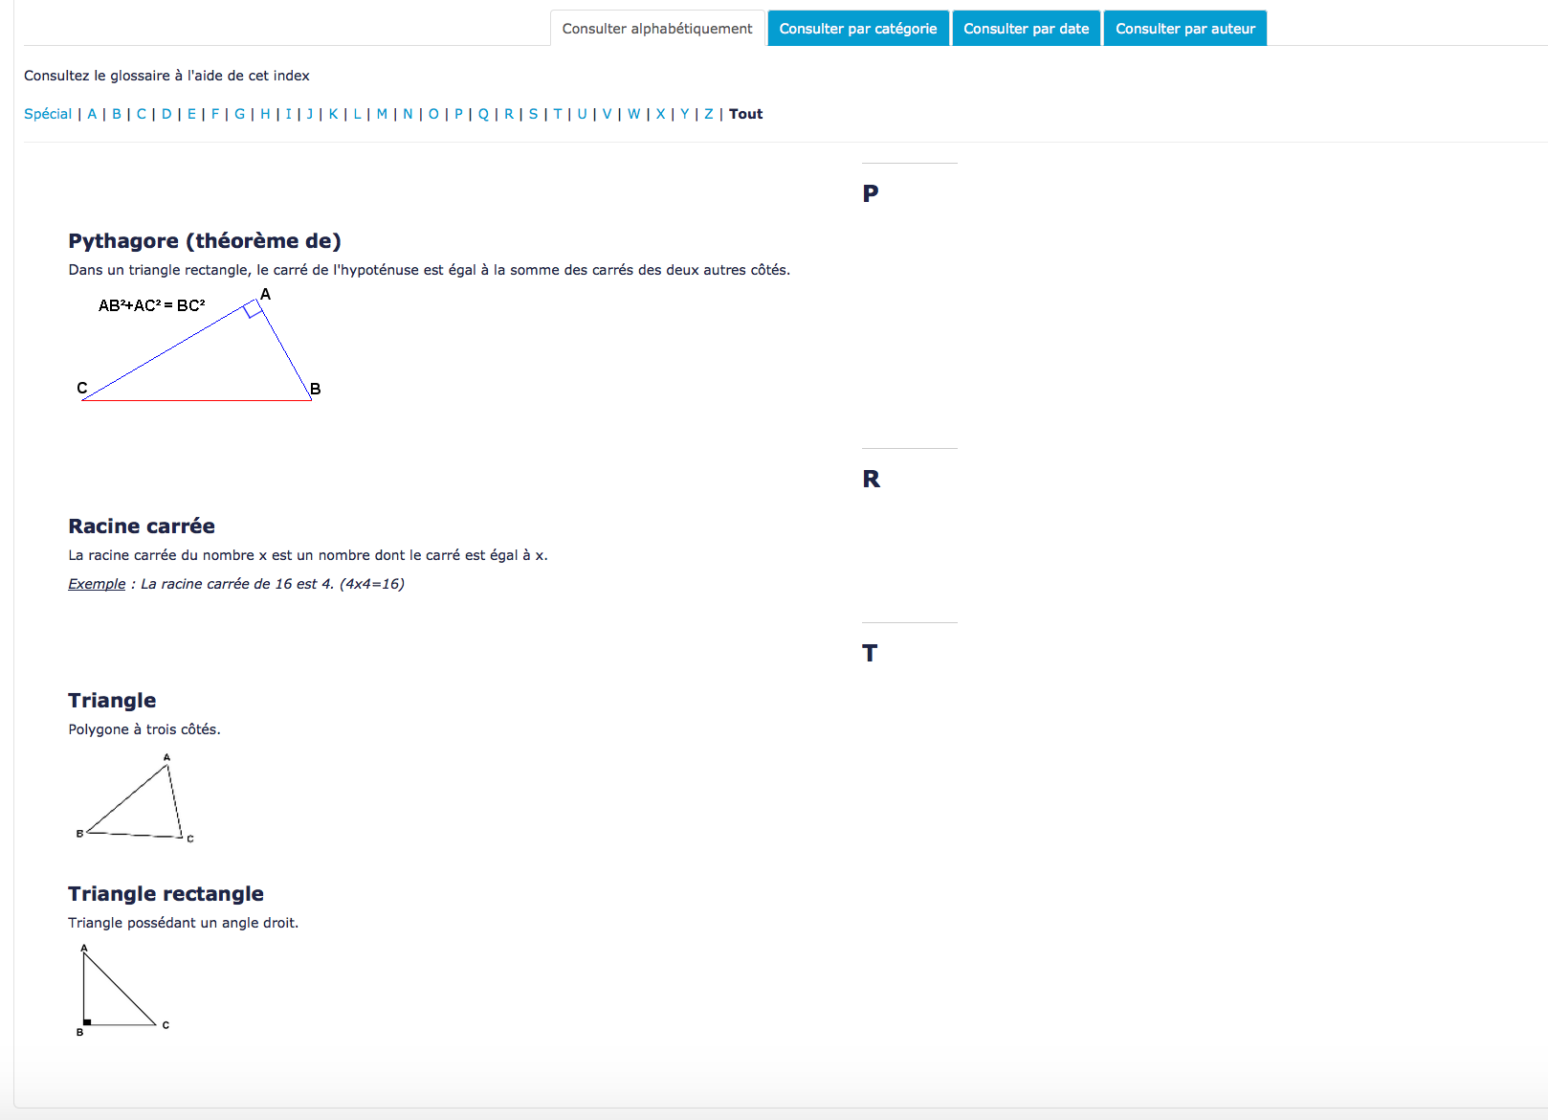

Guides
- Guide d'installation
- Guide d'utilisation
- Guide technique

Formulaire des Fonctionnalités
2 types de glossaires :
- Glossaire principal
- Glossaire secondaire
Revenir au catalogue

